资阳市2015—2016学年度高中二年级第一学期期末质量检测
物 理
本试卷分为第Ⅰ卷（选择题）和第Ⅱ卷（非选择题）两部分．第Ⅰ卷1至2页，第Ⅱ卷3至4页．全卷共100分．
注意事项：
1．答题前，考生务必将自己的姓名、座位号、报名号填写在答题卡上，并将条形码贴在答题卡上对应的虚线框内．
2．第Ⅰ卷每小题选出答案后，用2B铅笔把答题卡上对应题目的答案标号涂黑．如需改动，用橡皮擦干净后，再选涂其它答案标号．第Ⅱ卷用0.5mm黑色墨水签字笔在答题卡上书写作答，在试题卷上作答，答案无效．
3．考试结束，监考人只将答题卡收回．
第Ⅰ卷（选择题，共40分）
一、选择题（本题共10小题，每小题4分。在每小题给出的四个选项中，第1-6题只有一项符合题目要求，第7-10题有多项符合题目要求。全部选对的得4分，选不全的得2分，有选错或不答的得0分。）
1．以下各种说法中正确的是
A．电场线的切线方向，就是电荷受力的方向
B．正电荷只在静电力作用下一定沿电场线运动
C．电场线越密的地方，同一电荷所受静电力不一定越大
D．自然界中只有两种电荷
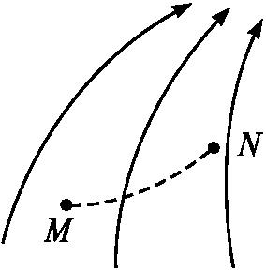
2．某静电场的电场线如图中实线所示，虚线是某个带电粒子仅受电场力作用的运动轨迹，以下说法正确的是
A．粒子一定带负电荷
B．粒子在M点的加速度大于它在N点的加速度
C．粒子在M点的电势能大于它在N点的电势能
D．M点的电势小于N点的电势
3．如图所示，在绝缘的水平面上等间距固定着三根相互平行的通电直导线a、b和c，各导线中的电流大小相同，其中a、c导线中的电流方向垂直纸面向外，b导线中电流方向垂直纸面向里，每根导线都受到另外两根导线对它的安培力作用，则关于每根导线所受安培力的合力，以下说法正确的是
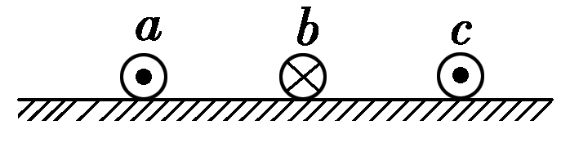
A．导线a所受合力方向水平向左
B．导线a所受合力方向水平向右
C．导线c所受合力方向水平向左
D．导线b所受合力方向水平向左
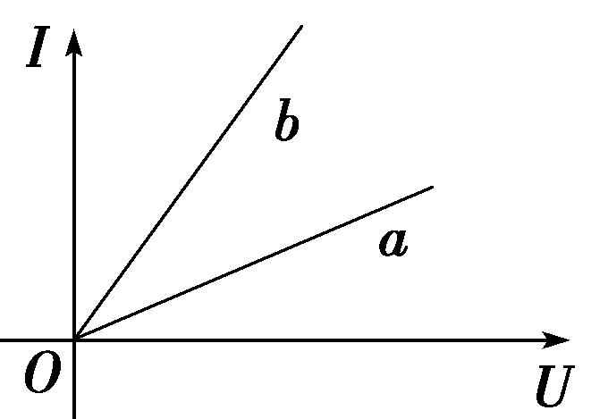
4．如图所示，a、b分别表示由相同材料制成的两条长度相同、粗细均匀电阻丝的伏安特性曲线，下列判断中正确的是
A．a代表的电阻丝较粗
B．b代表的电阻丝较粗
C．将两条电阻丝并联后，其I—U图线位于a、b之间
D．将两条电阻丝串联后接入电路，a的热功率比b的小
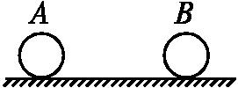
5．两个分别带有电荷量为-Q和+3Q的相同金属小球（均可视为点电荷），固定在相距为r的两处，它们间库仑力的大小为F。现将两球相互接触后固定在相距为0.5r的两处Error: Reference source not found，则相互接触后两球间库仑力的大小为
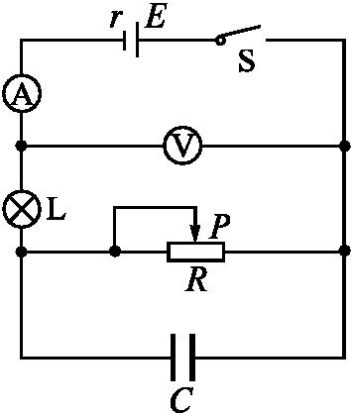
A．4F B． C. D．12F
6．在如图所示的电路中，灯泡L的电阻大于电源的内阻r，闭合开关S，将滑动变阻器滑片P向左移动一段距离后，下列结论正确的是
A．灯泡L变亮
B．电源的输出功率变大
C．电容器C上电荷量减少
D．电流表示数变小，电压表示数变大
7．一只多用电表有4个欧姆挡，分别为×1、×10、×100、×1k，欧姆挡表盘的中间刻度值为“15”。现用它来测量一未知电阻的阻值，先将选择开关置于“×100”挡处，接着将红表笔和黑表笔接触，发现表针指在“0”处，然后进行测量，结果发现表针指在欧姆挡刻度值为“200”的刻度线附近。为使测量结果更准确，必须换挡并重新测量，下列说法正确的是
A．必须将选择开关改为置于“×10”挡处 B．必须将选择开关改为置于“×1K”挡处
C．换挡之后必须重新调零才能进行测量 D．换挡之后不必重新调零就能进行测量
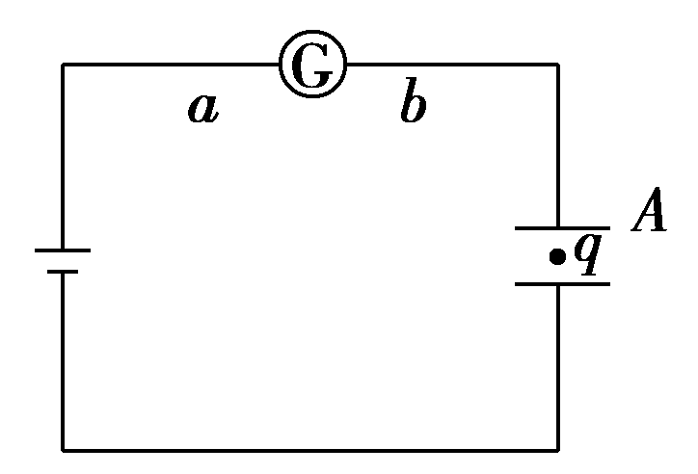
8．如图所示，用电池对电容器充电，电路a、b之间接有一灵敏电流表，两极板之间有一个电荷q处于静止状态。现将两极板的间距变大，则
A．电荷将向上加速运动
B．电荷将向下加速运动
C．电流表中将有从a到b的电流
D．电流表中将有从b到a的电流
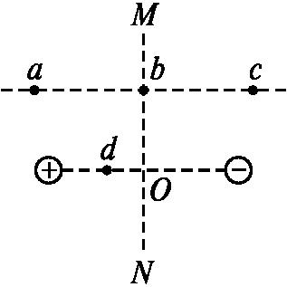
9．如图所示，在两等量异种点电荷的电场中，MN为两电荷连线的中垂线，a、b、c三点所在直线平行于两电荷的连线，且a和c关于MN对称，b点位于MN上，d点位于两电荷的连线上。以下判断正确的是
A．b点电场强度大于d点电场强度
B．b点电场强度小于d点电场强度
C．a、b两点间的电势差等于b、c两点间的电势差
D．试探电荷+q在a点的电势能小于在c点的电势能
10．如图所示，左右边界分别为PP′、QQ′的匀强磁场的宽度为d，磁感应强度大小为B，方向垂直纸面向里。一个质量为m、电荷量大小为q的微观粒子，沿与左边界PP′成θ=45°方向以速度v₀垂直射入磁场。不计粒子重力，欲使粒子不从边界QQ′射出，v₀的最大值可能是
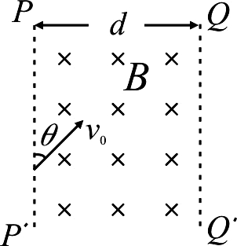
A． B．
C． D．
第Ⅱ卷（非选择题，共60分）
11.（6分）用电流表和电压表测定电池的电动势和内电阻的实验中，有两种电路可供选择。
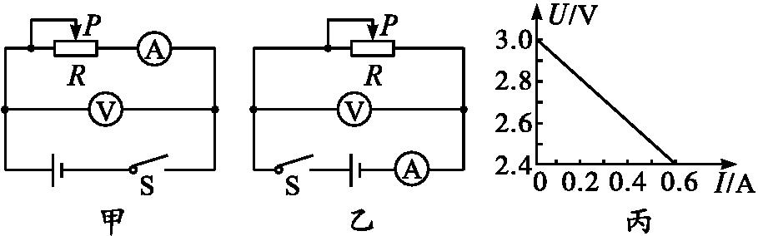
（1）若所测某特殊电池的内阻很大，为减小内阻测量的误差，实验电路应选择图中的_______图（选填“甲”或“乙”）；
（2）如图丙所示，为某同学测量普通电池时根据实验记录数据画出的U-I图象，由图象可知该电池的电动势E=_______V，内阻r=_____Ω。

12.（8分）在“测定金属的电阻率”的实验中，先用伏安法测出金属丝的电阻，然后再根据电阻定律计算出该金属材料的电阻率。
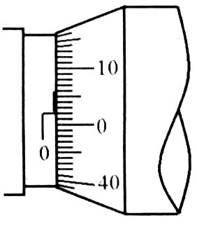
某实验小组用米尺测得金属丝的长度为l=0.810m，用螺旋测微器测得金属丝直径的示数如图所示。已知金属丝的电阻大约为4Ω。
（1）从图中读得金属丝的直径为_________mm。
（2）在用伏安法测定金属丝的电阻时，除被测的电阻丝外，还有如下的实验器材：
A．直流电源：电动势约4.5V，内阻很小；
B．电流表A：量程0～0.6A，内阻约0.125Ω；
C．电压表V：量程0～3V，内阻约3kΩ；
D．滑动变阻器R₁：最大阻值10Ω；
E．滑动变阻器R₂：最大阻值200Ω；
F．开关、导线等。
为使测量尽量精确，且便于调控，滑动变阻器应选_______。
（3）根据所选的器材，在虚线框内画出实验电路图。
（4）若根据伏安法测出电阻丝的电阻为R_{x}＝4.1Ω，则这种金属材料的电阻率为____Ω·m。（保留二位有效数字）

13．（8分）利用电动机通过如图所示的电路提升重物，已知电源电动势E＝6 V，电源内阻r＝1 Ω，电动机内阻r₀＝2Ω，电阻R＝3 Ω，重物质量m＝0.10 kg.当电动机以稳定的速度匀速提升重物时，电压表的示数为U=5.5 V。不计空气阻力和摩擦，取g= 10 m/s²。求：
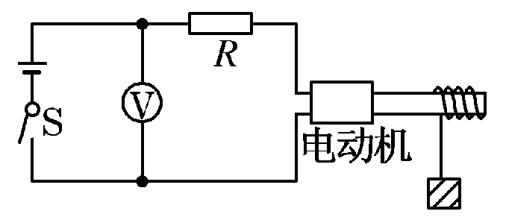
（1）电源内电压U₁；
（2）重物匀速上升时的速度v。

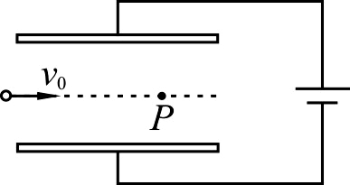
14．（10分）如图所示，水平放置的平行板电容器两板间距为d＝8 cm，板长为L＝25 cm，接在直流电源上，有一带电液滴以v₀＝0.5m/s的初速度从电容器左端沿两板间中线水平射入，恰好做匀速直线运动，当它运动到板间P处时迅速将下极板向上移动cm，结果液滴刚好从金属板末端飞出。取g=10 m/s²，求：
（1）液滴通过平行板电容器两板间所用时间t；
（2）液滴飞出平行板电容器时的速度v。

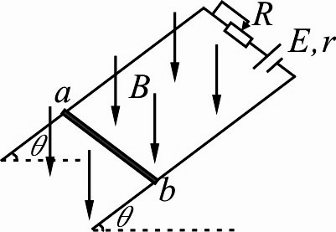
15．（12分）如图，在平行倾斜固定的导轨上端接入电动势E＝50V，内阻r＝1Ω的电源和滑动变阻器R，导轨的宽度d＝0.2 m，倾角θ=37°。质量m＝0.11kg的细杆ab垂直置于导轨上，与导轨间的动摩擦因数μ＝0.5，整个装置处在竖直向下的磁感应强度B＝2.2T的匀强磁场中，导轨与杆的电阻不计。现调节R使杆ab静止不动。sin37°=0.6，cos37°=0.8，g取10 m/s²。求：
（1）杆ab受到的最小安培力F₁和最大安培力F₂；
（2）滑动变阻器R有效电阻的取值范围。

16．（16分）如图甲所示，在竖直平面内建立一平面直角坐标系xoy，x轴沿水平方向。第二象限内有一水平向右的场强为E₁的匀强电场，第一、四象限内有一正交的场强为E₂竖直向上的匀强电场和磁感应强度为B的匀强交变磁场，匀强磁场方向垂直纸面。从A点以v₀=4m/s竖直向上射出一个比荷为的带正电的小球（可视为质点），并以v₁=8m/s的速度从y轴上的C点水平向右进入第一象限，且在第一象限内刚好沿圆弧作圆周运动。取小球从C点进入第一象限的时刻为t=0，磁感应强度按图乙所示规律变化（以垂直纸面向外的磁场方向为正方向），g=10 m/s²。求：
（1）小球从A点运动到C点的时间t₁和匀强电场E₂的场强；
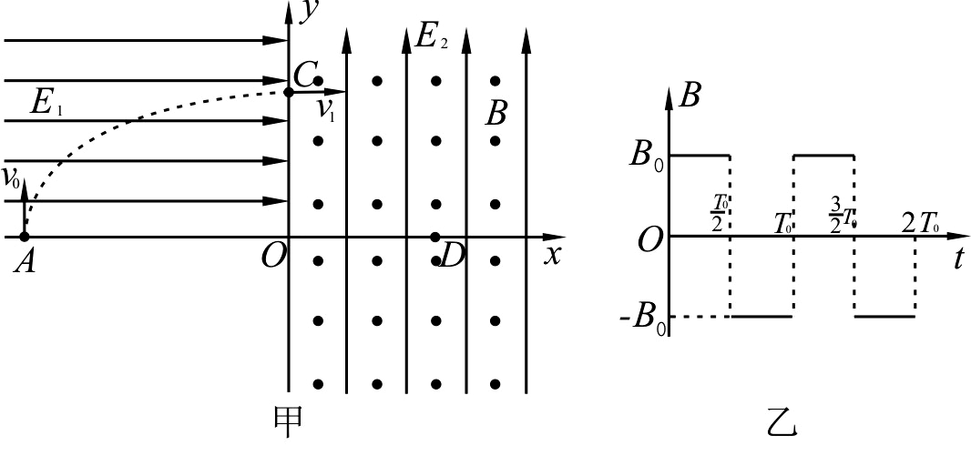
（2）x轴上有一点D，OD=OC，若带电粒子在通过C点后的运动过程中不再越过y轴且沿x轴正方向通过D点，求磁感应强度B₀和磁场的变化周期T₀。

资阳市2015～2016学年度高中二年级第一学期期末质量检测
物理参考答案及评分意见
一、选择题（每小题4分，共40分）
题号 | 1 | 2 | 3 | 4 | 5 | 6 | 7 | 8 | 9 | 10
答案 | D | C | A | B | C | D | BC | BD | BC | AC
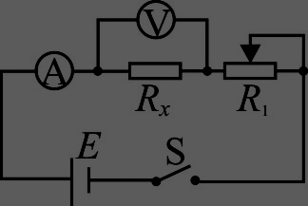
11．（1）乙；（2）3.0，1.0。（每空2分，共6分）
12．（1）0.518~0.522； （2分）
（2）D（或R₁）； （2分）（3）如图所示； （2分，变阻器R₁采用分压接法也同样给分）
（4）。 （2分）
13．（8分）解：
（1）根据闭合电路欧姆定律，有：
……………①
解①代入数据得：U₁=0.5V ……………②
（2）设干路电流为I，根据电路欧姆定律，有：
……………③
根据功能关系有：
……………④
联解②③④代入数据得：
v＝1.5 m/s ……………⑤
评分参考意见：本题满分8分，其中①③④式各2分，②⑤式各1分；若有其他合理解法且答案正确，可同样给分。
14．（10分）解：
（1）根据题意，液滴从飞入电容器到P点过程一直做匀速运动，过P点后由于下极板上移，d减小，E增大，电场力增大，故液滴向上偏转在电场中做类平抛运动，但是水平方向依然为匀速运动。 ………①
对液滴的水平方向运动，有：
……………②
解代入数据有：
t=0.5s ……………③
（2）设两极板间电压为U，带电液滴在板间做匀速运动时有：
……………④
……………⑤
当下极板上移后，液滴在电场中做类平抛运动时，根据动能定理有：
……………⑥
……………⑦
联解④⑤⑥⑦得：
m/s ……………⑧
评分参考意见：本题满分10分，其中⑤⑦式各2分，①②③④⑥⑧式各1分；若有其他合理解法且答案正确，可同样给分。
15．（12分）解：
（1）由题意知：当ab棒具有向下的运动趋势时所受安培力最小，当ab棒具有向上的运动趋势时所受安培力最大，其受力分析分别如图所示。由物体平衡条件有：
……………①
……………②
……………③
……………④
联解①②③④得：
F₁=0.2N ……………⑤
F₂=2.2N ……………⑥
（2）设导体棒所受安培力为F₁、F₂时对应R的值为R₁和R₂，则有：
……………⑦
……………⑧
……………⑨
联解⑤⑥⑦⑧⑨得：
……………⑩
评分参考意见：本题满分12分，其中①⑦式各2分，②③④⑤⑥⑧⑨⑩式各1分；若有其他合理解法且答案正确，可同样给分。
16.（16分）解：
（1）小球从A到C竖直方向受重力作用做匀减速运动，有：
……………①
小球进入第一象限内恰作圆周运动，有：
……………②
解代入数据得：
t₁=0.4s ……………③
E₂=0.1N/C ……………④
（2）设粒子在第一象限内做圆周运动运动圆轨道半径为R，周期为T，C到O的距离为y，作出其运动轨迹如图所示。有：
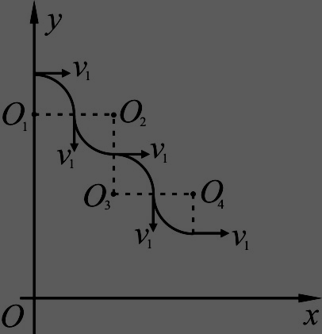
……………⑤
……………⑥
要粒子沿x轴通过通过D点，则由图中几何关系有：
……………⑦ ……………⑧
……………⑨
联解⑤⑥⑦⑧⑨得：
B₀=0.2n （T） (n=1,2,3…)或B₀=0.1n （T） (n=2,4,6…) ……………⑩
（s） (n=1,2,3…)或（s） (n=2,4,6…) ……………⑪
评分参考意见：本题满分16分，其中⑤式3分，①②⑨式各2分，③④⑥⑦⑧⑩⑪各1分；若有其他合理解法且答案正确，可同样给分。

